BODO BACH
"Das Guteste aus 20 Jahren"

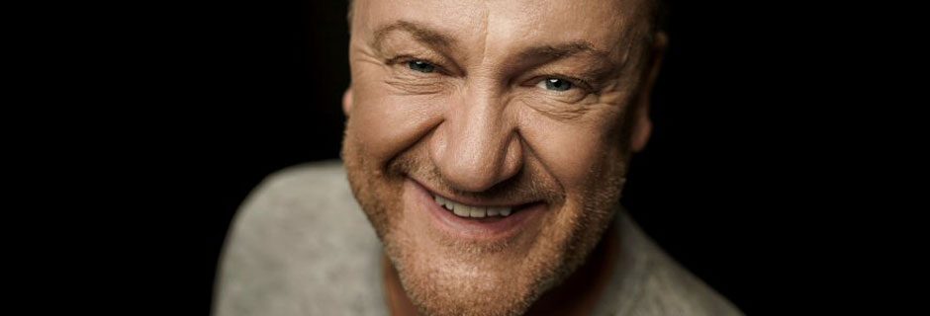

Kinder wie die Zeit vergeht. Bodo Bach steht jetzt schon seit 20 Jahren auf der Bühne. Selber schuld - er hätte sich ja auch mal setzen können. Seit zwei Jahrzehnten ist Bodo Bach auf Welttournee durch Deutschland, und das Showgeschäft fordert mit den Jahren seinen Tribut. Jeden Abend das Hotelzimmer zertrümmern, das geht allmählich auf den Rücken. Da kommt man irgendwann ins Grübeln. Wie soll es jetzt weiter gehen mit Hessens beliebtestem Humorbotschafter? Zu jung für den Ruhestand, zu alt für StandUp-Comedy - da bleibt nur eins: Ab sofort macht Bodo RuheStandUp-Comedy.

Bodo Bach nimmt Sie mit auf eine verrückte Vergnügungsreise durch seine acht Bühnenprogramme und präsentiert das Beste aus 20 Jahren ... oder zumindest das bisschen, das er sich davon noch merken konnte. Freuen Sie sich auf zwei Stunden prall gefüllt mit garagengepflegten Gebraucht-Gags
und natürlich den schönsten Bach- und Lachgeschichten seiner Karriere. Bodo ist älter geworden, vernünftiger aber nicht unbedingt. Auch auf seine alten Tage hat er nicht mehr alle Schnabeltassen im Schrank, aber er lernt immer noch gern dazu. Zum Beispiel weiß er jetzt: Ein „Seniorenstift“ ist kein Kugelschreiber für alte Leute. Irgendwie ist es also auch ein Bildungsprogramm.

Bodo mistet sein Oberstübchen aus und stellt dabei fest: Blödsinn wird nicht blöder, sondern sinniger. Einen ganzen Abend lang hebt Bodo einen Sprachschatz nach dem anderen und erzählt noch einmal "Das Guteste aus 20 Jahren". Also Deutschland: Bodo Bach geht nochmal auf Tournee, oder, wer weiß, vielleicht lässt er sich auch tragen ... Jedenfalls sucht er dafür noch jede Menge applausbegabte und lachkundige Zuschauer. Möglichst aus der Region. Wegen der Umwelt.

Für diese spezielle Jubiläums-Tournee setzt der Künstler zum ersten Mal auch auf eine sensationell aufwendige Bühnentechnik. Bodo kommt neuerdings nur noch mit Treppenlift auf die Bühne. Auch an atemberaubenden Spezialeffekten wurde diesmal nicht gespart. Am Anfang geht das Bühnenlicht an und am Ende geht es sogar wieder aus. Ja, man kriegt was geboten fürs Geld! Deshalb besuchen Sie den hessischen Godfather of Babbsack, und lassen Sie sich zwei Stunden lang das Zwerchfell kraulen.

DIE JUBILÄUMSTOUR 2020

Kurz Vita & TV Auswahl
Der ehemalige Radio- und TV-Moderator (WDR / Hit Radio FFH) Robert Treutel alias Bodo Bach ist gebürtiger Frankfurter. Bekannt wurde er Mitte der 90'er Jahre durch seine Spaßanrufe mit der Einleitung: „Ich hätt da gern emal ein Problem.“
Seit 2000 ist Bodo Bach mit seinen Comedy-Programmen („Kaffeefahrt“/ „Bodo auf Solo-
Tour“/ „Aus 'em Häusche“/ „Grinskram“ / „4-tel nach Bach“ / „...und...wie war ich?“ / „Auf
der Überholspur“ und „Pech gehabt“) deutschlandweit auf Tournee. Sein Programm „Pech gehabt“ begeisterte Fans und Kritiker gleichermaßen. („Ungalublich gut“, Focus Online) Legendär sind sein Auftritt bei „Wetten dass...?“ (ZDF) und die Comedy-Reportagen für „Verstehen Sie Spaß?“ (DAS ERSTE), wo Bodo für Frank Elstner zwischen 2006 und 2009 im Einsatz war. Er ist gern gesehener Gast in nahezu allen Comedy- Kabarett- und Quiz-Formaten im Fernsehen, u.a. bei „Meister des Alltags“ (SWR/ARD), „Spätschicht“ (SWR), „Comedy Contest“ (NDR), „Wer weiß denn sowas?“ (DAS ERSTE), „Darf er das? (RTL)", „strassenstars“, „Dings vom Dach“ sowie "Comedy Tower" (alle HR) oder
„Mitternachtsspitzen“ (WDR).

Weitere Informationen und Termine auf
www.bodobach.de | www.facebook.com/bodo.bach

Kontakt Berlin, Brandenburg, Mecklenburg-Vorpommern, westdeutsche Städte:
Thomas Kirch
tk@d2mberlin.de
030 – 755 492 551

Kontakt Sachsen, Sachsen-Anhalt, Thüringen:
Katja Stondzik
ks@d2mberlin.de
0341 - 44 25 84 25

